Могут ли родители сами исправить речь своего ребенка?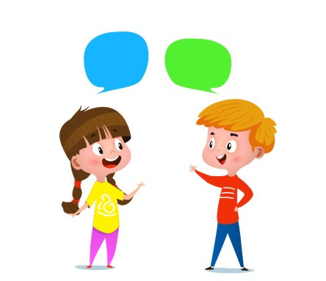Несомненно, трудно переоценить роль матери или других близких людей в развитии речи ребенка. В настоящее время появилась масса книг, помогающих родителям развивать речь ребенка, например Максаков А.И. Тумакова Г.А. «Учите, играя»; Фомичева М.Ф. «Воспитание у детей правильного произношения»; Швайко Г.С. «Игры и игровые упражнения для развития речи».
Иногда бывает достаточно привлечь внимание ребенка к правильному произнесению звука, чтобы получить положительный эффект.
В других случаях предварительно необходимо развить артикуляционную мускулатуру с помощью артикуляционной гимнастики (узнайте у логопеда как правильно ее выполнять).
Однако если, несмотря на ваши усилия, ребенок в течение месяца занятий так и не научился правильно произносить звуки, лучше всего обратиться к профессионалу. Дальнейшие попытки исправить произношение могут усугубить проблему, например, закрепить у ребенка неправильное произношение или вовсе отбить охоту заниматься.
Особое внимание уделяйте собственной речи, т.к. для детей в возрасте от 1 года до 6-ти лет речь родителей является образцом для подражания и служит основой последующего речевого развития.
Важно придерживаться следующих правил:
- нельзя «сюсюкать» с ребенком, т.е. говорить лепетным языком или искажать звукопроизношение, подражая речи ребенка;
- желательно, чтобы ваша речь была всегда четкой, умеренной по темпу;
- общаясь с ребенком, не перегружайте свою речь труднопроизносимыми для детей словами, непонятными выражениями, оборотами. Фразы должны быть достаточно простыми. Перед чтением книжки, сказки новые, незнакомые слова, встречающиеся в тексте, нужно не только объяснить ребенку в доступной его пониманию форме, но и проиллюстрировать: рассмотрите яркую картинку, сходите на экскурсию и т.п.
- ребенка нельзя наказывать за ошибки в речи, передразнивать его или раздраженно поправлять.
Полезно читать детям стихотворные тексты, соответствующие их возрасту.
